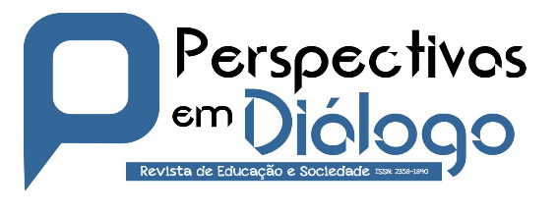

REVISTA DO PROGRAMA DE PÓS-GRADUAÇÃO PROFISSIONAL EM EDUCAÇÃO (PPGPE) - UNIVERSIDADE FEDERAL DE MATO GROSSO DO SUL (UFMS) – CAMPUS DE NAVIRAÍ (CPNV)

Declaração obrigatória de uso de Inteligência Artificial (IA Generativa)

Cidade…………….
Data…………….

Eu, .........................................., Documento Nacional de Identidade /Passaporte Nº:............

DECLARO QUE:

No manuscrito intitulado “Título do Artigo”, foram ou não foram utilizadas tecnologias assistidas por Inteligência Artificial. [Caso tenha sido utilizado tecnologias desse tipo, favor especificar quais tecnologias, com respectivas versões, e em qual fase da pesquisa ou elaboração do texto científico elas foram utilizadas].

Adicionalmente, declaro que, se for identificado o uso de tecnologias não declaradas neste documento estou ciente das consequências decorrentes, incluindo a possível rejeição da submissão em qualquer etapa do processo editorial. Declaro, ainda, que sou responsável pela veracidade do manuscrito publicado neste periódico.

Atenciosamente,

Nome e sobrenome do/a auto/a proponente do texto

Assinatura do autor principal proponente

Exemplo: “Durante o processo de elaboração deste manuscrito, foi utilizado o modelo ChatGPT (versão April 2024, OpenAI), exclusivamente para aprimoramento do estilo e da gramática dos trechos iniciais da Introdução, da Metodologia e das Discussões. Todo conteúdo gerado por IA foi revisado e editado, inclusive foi verificada a veracidade das referências. Afirmo que os/as autores/as mantêm total responsabilidade sobre o conteúdo final do texto. Nenhuma seção conceitual ou analítica foi gerada por IA.

